**Оригами – бабочка**

**Для того, чтобы сделать бабочку из бумаги в технике оригами:**  
Из квадрата цветной бумаги складываем базовую форму «двойной треугольник».

1. Квадрат бумаги перегните по диагоналям. Переверните лист, и перегните пополам, совмещая верхнюю и нижнюю стороны.

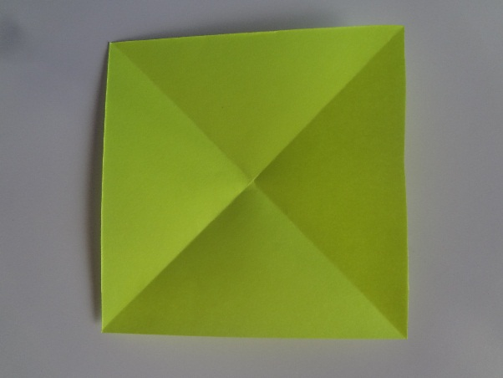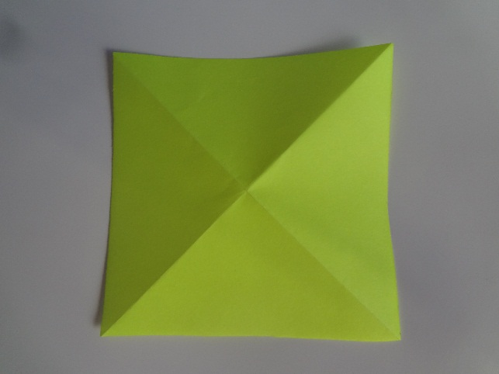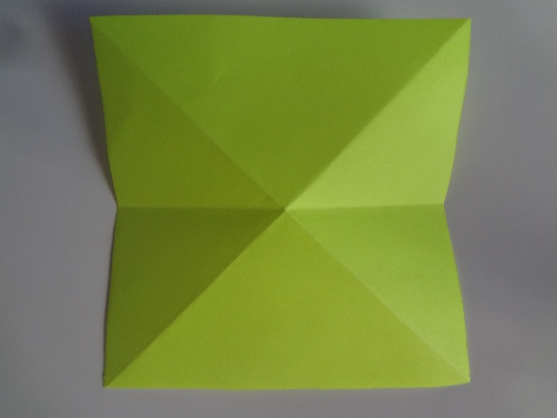

1. Развернуть. Надавить снизу на центр квадрата, и вогнуть боковые треугольники, складывая их пополам. При этом верхняя часть квадрата согнётся на другую сторону, назад.

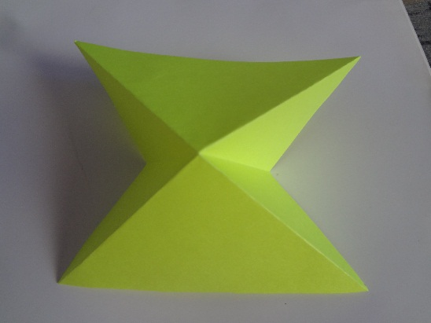 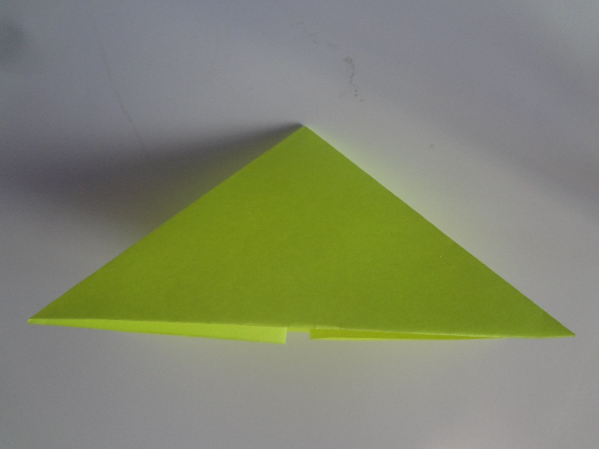

3. Перелистнув фигурку, меняем местами уголки. Поэтому и называется «двойной треугольник».

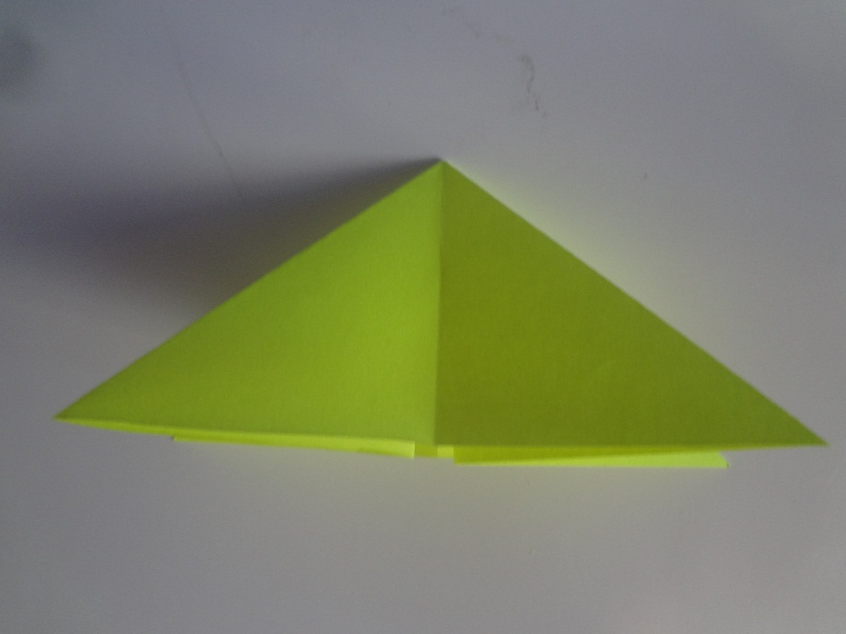

4. Полученный треугольник перегибаем вдвое и обрезаем, закругляем свободные уголки.

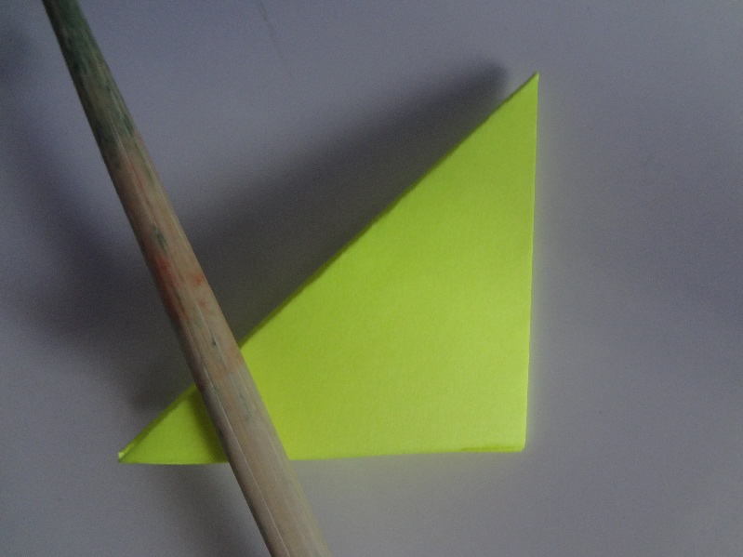 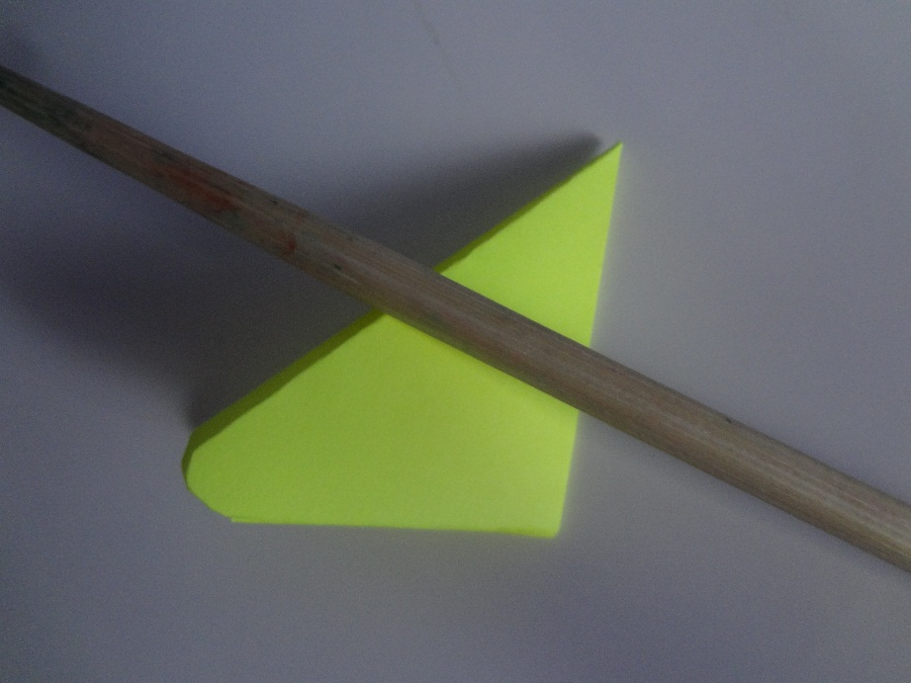

5. Разворачиваем фигуру. Кладём так, чтобы длинная сторона была вверху по горизонтали. Отгибаем уголки верхнего треугольника вперёд вниз, к средней линии. Заглаживаем сгиб. Это крылышки.

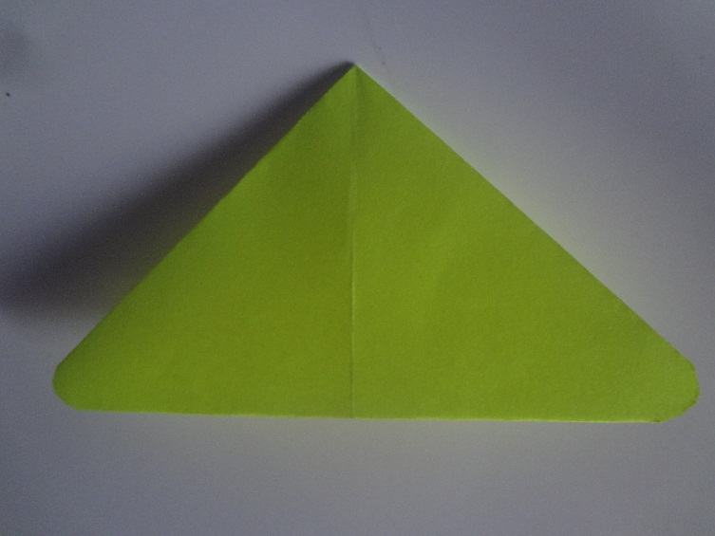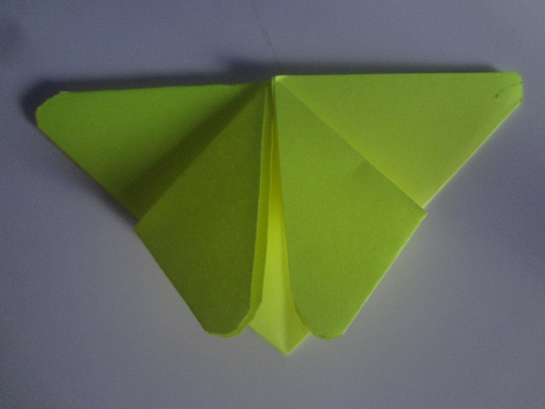

6. Нижний угол треугольника отгибаем вниз; и перегибаем маленький треугольничек наверх вперёд. (это голова бабочки) Хорошо прижать.

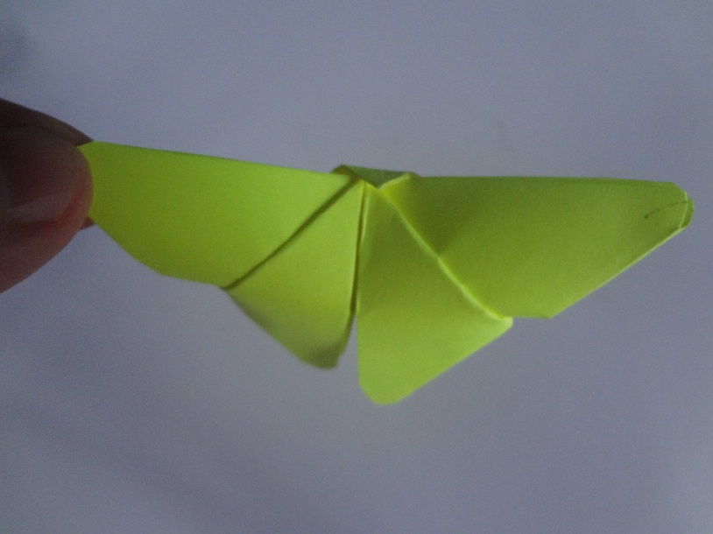

7. Туловище сгибаем вдоль так, чтобы крылышки приподнялись. (Голову можно приклеить). Готово.

